第二章部分习题答案
2.1 考虑文法
S→ S S + | S S * | a
- 证明文法可生成符号串 a a + a *
解：S→ S S * → S S + S * →a S + S * → a a + S *→ a a + a *

- 为此符号串构造语法树
解：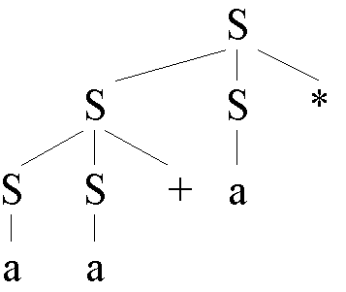

- 文法生成什么样的语言？证明结论
解：将a看作运算数，文法生成语言L={支持加法、乘法的表达式的后缀表示形式}
证明类似2.2题b)
＝＝＝＝＝＝＝＝＝＝＝＝＝＝＝＝＝＝＝＝＝＝＝＝＝＝＝＝＝＝＝＝＝＝＝＝＝

2.2 下列文法生成什么样的语言？证明你的结论。是否有二义性？
- S → 0 S 1 | 0 1
解：生成语言L={0^{n}1^{n} | n>=1}
证明：1) 证文法推导出的符号串都在L中
- 考虑最小语法树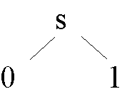，推导出的符号串01显然∈L
- 假定结点数<n的语法树对应的符号串都∈L，
考虑结点数=n的语法树S，其结构必为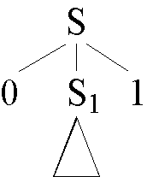，
子树S₁结点数<n，因此对应符号串t₁∈L，
S对应符号串为t=0 t₁ 1，因此t∈L
综合i)、ii)，1)得证

2) 证L中符号串都可由文法推导出
- L中最短符号串01，显然可由文法推导出
- 假定L中长度<2n的符号串都可由文法推导出，
考虑长度=2n的符号串t＝0^{n}1^{n}，它可表示为0 t₁ 1，
t₁∈L且长度<2n，因此它可被文法推导出，对应语法树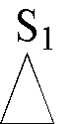，
构造语法树，显然，它的输出为t，即t可被文法推导出
综合i)、ii)，2)得证
综合1)、2)，文法生成的语言即为L
另外，文法没有二义性

＝＝＝＝＝＝＝＝＝＝＝＝＝＝＝＝＝＝＝＝＝＝＝＝＝＝＝＝＝＝＝＝＝＝＝＝＝

- S → + S S | - S S | a
解：生成语言L={支持加法、减法的表达式的前缀表示形式}
证明：1) 证文法推导出的符号串都在L中
  - 考虑最小语法树，推导出的符号串a显然∈L
  - 假定结点数<n的语法树对应的符号串都∈L，
考虑结点数=n的语法树S，其结构必为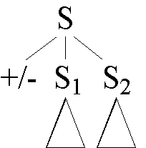，
子树S₁、S₂结点数<n，因此对应符号串E₁、E₂∈L（前缀表达式），
S对应符号串为E=+/- E₁ E₂，E也是前缀表达式。
综合i)、ii)，1)得证

2) 证L中符号串都可由文法推导出
- L中最短符号串a，显然可由文法推导出
- 假定L中长度<n的符号串都可由文法推导出，
考虑长度=n的符号串E，它的形式必为+/- E₁ E₂，
E₁、E₂∈L且长度<n，因此可被文法推导出，对应语法树、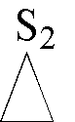，
构造语法树，显然，它的输出为E，即E可被文法推导出
综合i)、ii)，2)得证
综合1)、2)，文法生成的语言即为L
另外，文法没有二义性

＝＝＝＝＝＝＝＝＝＝＝＝＝＝＝＝＝＝＝＝＝＝＝＝＝＝＝＝＝＝＝＝＝＝＝＝＝

- S → S ( S ) S | ε
解：生成语言L={括号匹配的符号串，包括ε}
证明：1) 证文法推导出的符号串都在L中
- 考虑最小语法树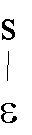，推导出的符号串ε显然∈L
- 假定结点数<n的语法树对应的符号串都∈L，
考虑结点数=n的语法树S，其结构必为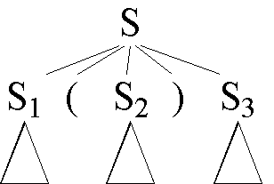，
子树S₁、S₂、S₃结点数<n，因此对应符号串t₁、t₂、t₃∈L，
S对应符号串为t=t₁ ( t₂ ) t₃，显然t∈L。
综合i)、ii)，1)得证

2) 证L中符号串都可由文法推导出
- L中最短符号串ε，显然可由文法推导出
- 假定L中长度<n的符号串都可由文法推导出，
考虑长度=n的符号串t=( … )，寻找它的∈L的最短前缀t’，则t=t’ t₁，t₁∈L（可能为ε），
t’的形式必为( )或( ( … ) )（否则不是最短前缀），将它表示为t’=( t₂ )，无论哪种情况，必有t₂∈L，
t₁、t₂长度<n，可被文法推导出，对应语法树、，
构造语法树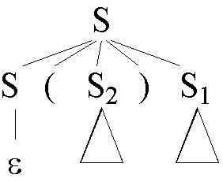，显然，它的输出为t，即t可被文法推导出
综合i)、ii)，2)得证
综合1)、2)，文法生成的语言即为L

另外，文法有二义性，符号串( ) ( )可对应两个语法树
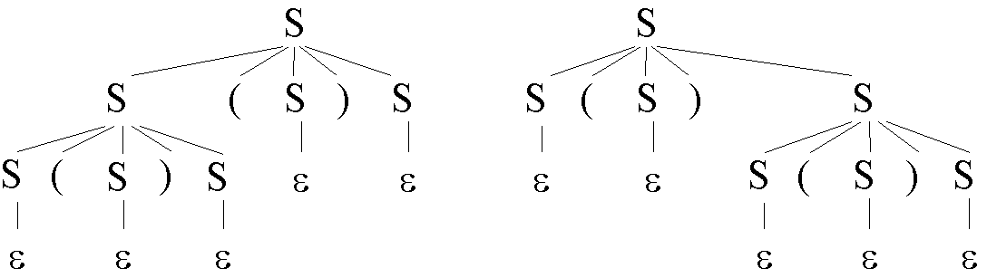

＝＝＝＝＝＝＝＝＝＝＝＝＝＝＝＝＝＝＝＝＝＝＝＝＝＝＝＝＝＝＝＝＝＝＝＝＝

- S → a S b S | b S a S | ε
解：生成语言L={相同个数的a、b组成的所有符号串，包括ε}
证明：1) 证文法推导出的符号串都在L中
- 考虑最小语法树，推导出的符号串ε显然∈L
- 假定结点数<n的语法树对应的符号串都∈L，
考虑结点数=n的语法树S，其结构有两种可能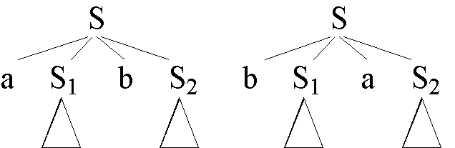，
子树S₁、S₂结点数<n，因此对应符号串t₁、t₂∈L，
S对应符号串t=a t₁ b t₂或b t₁ a t₂，显然t∈L。
综合i)、ii)，1)得证

2) 证L中符号串都可由文法推导出
- L中最短符号串ε，显然可由文法推导出
- 假定L中长度<n的符号串都可由文法推导出，
考虑长度=n的符号串t，考虑以a开头的情况t=a…（以b开头的情况类似），
寻找它的∈L的最短前缀t’，t’必有形式a … b（否则不是最短前缀），
将它表示为t’=a t₁ b，显然t₁∈L（可能为ε），
而t=t’ t₂，t₂∈L，则t=a t₁ b t₂。
由i)图，可为t₁、t₂构造语法树，则可为t构造语法树，即t可被文法推导出
综合i)、ii)，2)得证
综合1)、2)，文法生成的语言即为L

另外，文法有二义性，符号串abab可对应两个语法树
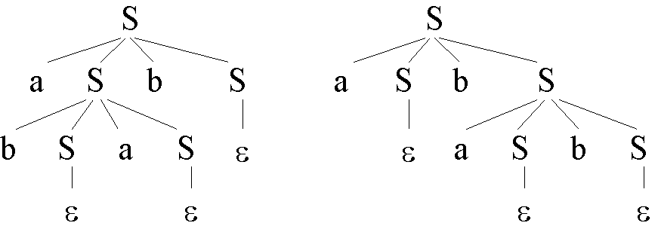

＝＝＝＝＝＝＝＝＝＝＝＝＝＝＝＝＝＝＝＝＝＝＝＝＝＝＝＝＝＝＝＝＝＝＝＝＝

- S → a | S + S | S S | S * | ( S )
解：生成语言L={支持加法等四种运算的表达式}
证明：类似b)
文法是二义性文法，符号串a + a + a可构造两个语法树
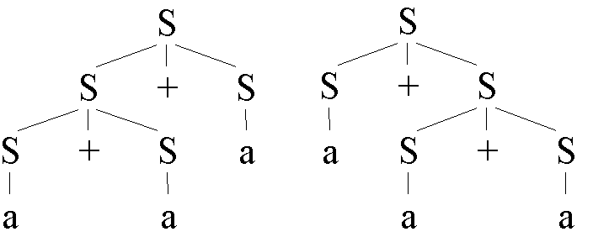

＝＝＝＝＝＝＝＝＝＝＝＝＝＝＝＝＝＝＝＝＝＝＝＝＝＝＝＝＝＝＝＝＝＝＝＝＝

2.4 为下列语言构造非二义性的上下文无关文法（任选三个）
- 后缀表示的算术表达式
解：E→+ E E | - E E | * E E | / E E | num
证明参照2.3

- 以’,’间隔的左结合的标识符列表
解：list→ list , id | id

- 以’,’间隔的右结合的标识符列表
解：list→ id , list | id

- 包含整数和标识符，支持+、-、*、/的算术表达式
解：
expr→expr + term | expr – term | term
term→term * factor | term / factor | factor
factor→ id | num | ( expr )

- 在d)的基础上，添加一元+、-运算符
解：
expr→expr + term | expr – term | term
term→term * unary | term / unary | unary
unary→ + factor | - factor
factor→ id | num | ( expr )

＝＝＝＝＝＝＝＝＝＝＝＝＝＝＝＝＝＝＝＝＝＝＝＝＝＝＝＝＝＝＝＝＝＝＝＝＝

2.5
- 证明文法
num→ 11 | 1001 | num 0 | num num
生成的二进制串所表示的数值均可被3整除
证明：1）考虑规模最小的语法树，生成二进制串为11、110、1001、1100、1111，表示数3、6、9、12、15，均可被3整除
2）假定结点数<n的语法树生成的二进制串均可被3整除，考虑结点数=n的语法树
其结构有两种可能
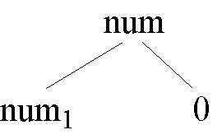，子树num₁结点数<n，生成的二进制串y可被3整除，而num生成的二进制串x=y*2，因此也可被3整除
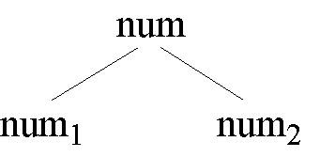，子树num₁、num₂结点数<n，生成的二进制串y、z可被3整除，而num生成的二进制串x=y*2^{n}+z，因此也可被3整除
综合1）、2），命题得证

- 文法是否生成所有可被3整除的二进制串？
解：不是。二进制串10101，数值为21，可被3整除，但无法由文法推导出

＝＝＝＝＝＝＝＝＝＝＝＝＝＝＝＝＝＝＝＝＝＝＝＝＝＝＝＝＝＝＝＝＝＝＝＝＝

2.6 为罗马数字构造一个上下文无关文法
RomanNumeral → Thousand Hundreds Tens Ones
Ones → LowOnes | IV | V LowOnes | IX
LowOnes → ε | I | II | III
Tens → LowTens | XL | L LowTens | XC
LowTens → ε | X | XX | XXX
Hundreds → LowHundreds | CD | D LowHundreds | CM
LowHundreds → ε | C | CC | CCC
Thousands → M Thousands | ε

＝＝＝＝＝＝＝＝＝＝＝＝＝＝＝＝＝＝＝＝＝＝＝＝＝＝＝＝＝＝＝＝＝＝＝＝＝

2.7 构造翻译模式，实现表达式中缀表示形式到前缀表示形式的转换。构造9-5+2和9-5*2的注释语法分析树
解：
expr→ { print(‘+’); } expr + term
| { print(‘-’); } expr – term
| term
term→ { print(‘*’); } term * factor
| { print(‘/’); } term / factor
| factor
factor→ { print(num.value); } num
| ( expr )
9-5+2的语法树为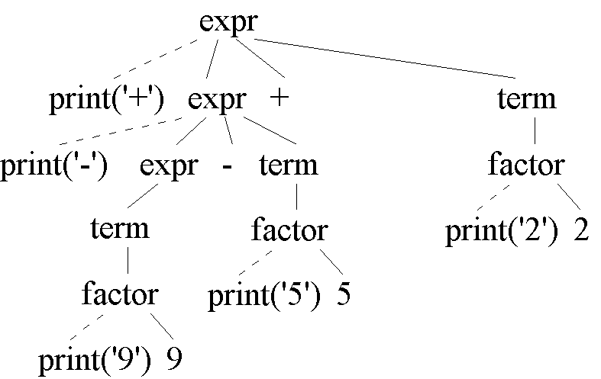，输出+ - 9 5 2
9-5*2的语法树为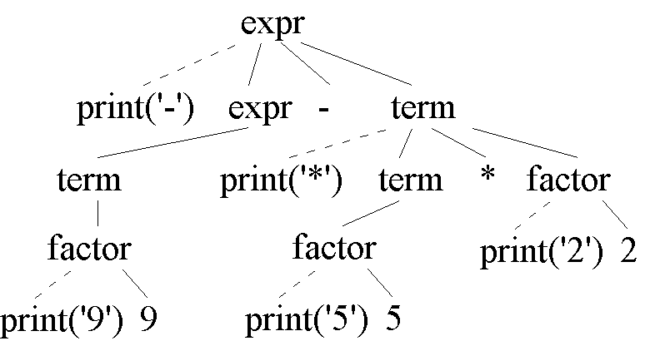，输出- 9 * 5 2

＝＝＝＝＝＝＝＝＝＝＝＝＝＝＝＝＝＝＝＝＝＝＝＝＝＝＝＝＝＝＝＝＝＝＝＝＝

2.8 构造翻译模式，实现后缀表达式到中缀表达式的翻译，构造95-2*和952*-的注释语法树
解：
E→ { print(‘(’); } E { print(‘+’); } E { print(‘)’}; } +
| { print(‘(’); } E { print(‘-’); } E { print(‘)’}; } -
| { print(‘(’); } E { print(‘*’); } E { print(‘)’}; } *
| { print(‘(’); } E { print(‘/’); } E { print(‘)’}; } /
| id { print(id.lexeme); }
| num { print(num.value); }
95-2*的语法树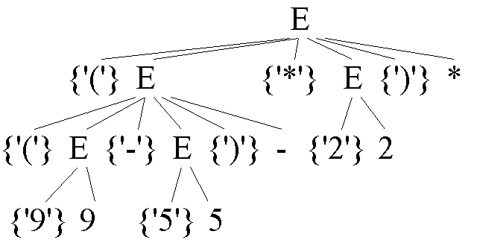，输出为((9-5)*2)
952*-的语法树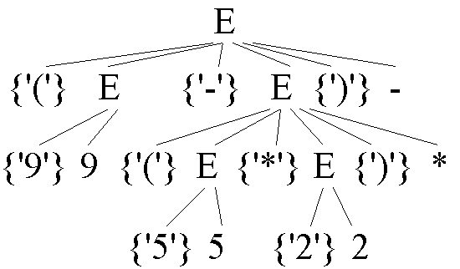，输出为(9-(5*2))
显然，此解法括号有冗余情况，但结果是正确的

＝＝＝＝＝＝＝＝＝＝＝＝＝＝＝＝＝＝＝＝＝＝＝＝＝＝＝＝＝＝＝＝＝＝＝＝＝

2.9 构建一个语法制导翻译模式，将整数翻译成罗马数字
解：NT Ones、Tens、Hundreds表示整数的个、十、百位，Thousands表示千以上的所有位，Num表示完整的整数，每个NT设定一个属性roman，为字符串类型，代表罗马数字的表示形式。假定存在chrrep(char c, int n)函数，它将字符c重复n次，形成一个字符串，作为返回结果，若n＝0，则返回一个空串。

Num → Thousands Hundreds Tens Ones
{ Num.roman = Thousands.roman || Hundreds.roman || Tens.roman || Ones.roman; }

Thousands → digits { Thousands.roman = chrrep(‘M’, digits.val); }
digits → digits digit { digits.val = digits.val * 10 + digit.val; }
| ε { digits.val = 0; }
digit → small { digit.val = small.val; }
| big { digit.val = big.val; }
| 4 { digit.val = 4; }
| 9 { digit.val = 9; }
small → 0 { small.val = 0; }
| 1 { small.val = 1; }
| 2 { small.val = 2; }
| 3 { small.val = 3; }
big → 5 { small.val = 5; }
| 6 { small.val = 6; }
| 7 { small.val = 7; }
| 8 { small.val = 8; }
Hundreds→ small { Hundreds.roman = chrrep(‘C’, small.val); }
| big { Hundreds.roman = “D” || chrrep(‘C’, small.val); }
| 4 { Hundreds.roman = “CD”; }
| 9 { Hundreds.roman = “CM”; }
Tens→ small { Tens.roman = chrrep(‘X’, small.val); }
| big { Tens.roman = “L” || chrrep(‘X’, small.val); }
| 4 { Tens.roman = “XL”; }
| 9 { Tens.roman = “XC”; }
Ones→ small { Ones.roman = chrrep(‘I’, small.val); }
| big { Ones.roman = “V” || chrrep(‘I’, small.val); }
| 4 { Ones.roman = “IV”; }
| 9 { Ones.roman = “IX”; }

＝＝＝＝＝＝＝＝＝＝＝＝＝＝＝＝＝＝＝＝＝＝＝＝＝＝＝＝＝＝＝＝＝＝＝＝＝

2.10 构建一个语法制导翻译模式，将罗马数字翻译成整数
解：每个NT设定一个属性val，表示对应整数值
RomanNumeral → Thousands Hundreds Tens Ones
{ RomanNumeral.val = Thousands.val + Hundreds.val
+ Tens.val + Ones.val;
printf(“%d\n”, RomanNumeral.val;) }
Ones → LowOnes { Ones.val = LowOnes.val; }
| IV { Ones.val = 4; }
| V LowOnes { Ones.val = LowOnes.val + 5; }
| IX { Ones.val = 9; }
LowOnes → ε { LowOnes.val = 0; }
| I { LowOnes.val = 1; }
| II { LowOnes.val = 2; }
| III { LowOnes.val = 3; }
Tens → LowTens { Tens.val = LowTens.val; }
| XL { Tens.val = 40; }
| L LowTens { Tens.val = LowTens.val + 50; }
| XC { Tens.val = 90; }
LowTens → ε { LowTens.val = 0; }
| X { LowTens.val = 10; }
| XX { LowTens.val = 20; }
| XXX { LowTens.val = 30; }
Hundreds → LowHundreds { Hundreds.val = LowHundreds.val; }
| CD { Hundreds.val = 400; }
| D LowHundreds { Hundreds.val = LowHundreds.val + 500; }
| CM { Hundreds.val = 900; }
LowHundreds → ε { LowHundreds.val = 0; }
| C { LowHundreds.val = 100; }
| CC { LowHundreds.val = 200; }
| CCC { LowHundreds.val = 300; }
Thousands → M Thousands₁ { Thousands.val = Thousands₁.val + 1000; }
| ε { Thousands.val = 0; }

＝＝＝＝＝＝＝＝＝＝＝＝＝＝＝＝＝＝＝＝＝＝＝＝＝＝＝＝＝＝＝＝＝＝＝＝＝

2.14
解：for语句对应堆栈机代码段如下
expr₁的代码段
label test
expr₂的代码段
gofalse out
stmt的代码段
expr₃的代码段
goto test
label out
stmt → for ( expr₁ ; expr₂ ; expr₃ ) stmt₁ { test = newlabel(); out = newlabel();
stmt.t = expr₁.t ||
‘label’ test ||
expr₂.t ||
‘gofalse’ out ||
stmt₁.t ||
expr₃.t ||
‘goto’ test ||
‘label’ out; }

